

**Instituto Politecnico Nacional**

**ESCOM “Escuela Superior de Cómputo”**

INGENIERÍA SISTEMAS COMPUTACIONALES

*Fundamentos de diseño digital*

*Prácticas 10, 11, 13*

PROFE: Fernando Aguilar Sánchez

ALUMMNO: Rojas Alvarado Luis Enrique

GRUPO: 2CM2

**PRÁCTICA 10**

**CIRCUITOS MSI**

-Objetivo: Al término de la sesión, los integrantes del equipo contaran con la habilidad de programar en VHDL varios dispositivos MSI tales como un Multiplexor, un Decodificador y un Codificador de prioridad.

1.- Implementar en una GAL 22V10 un circuito multiplexor como el que se muestra en la figura 1.

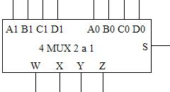

1. 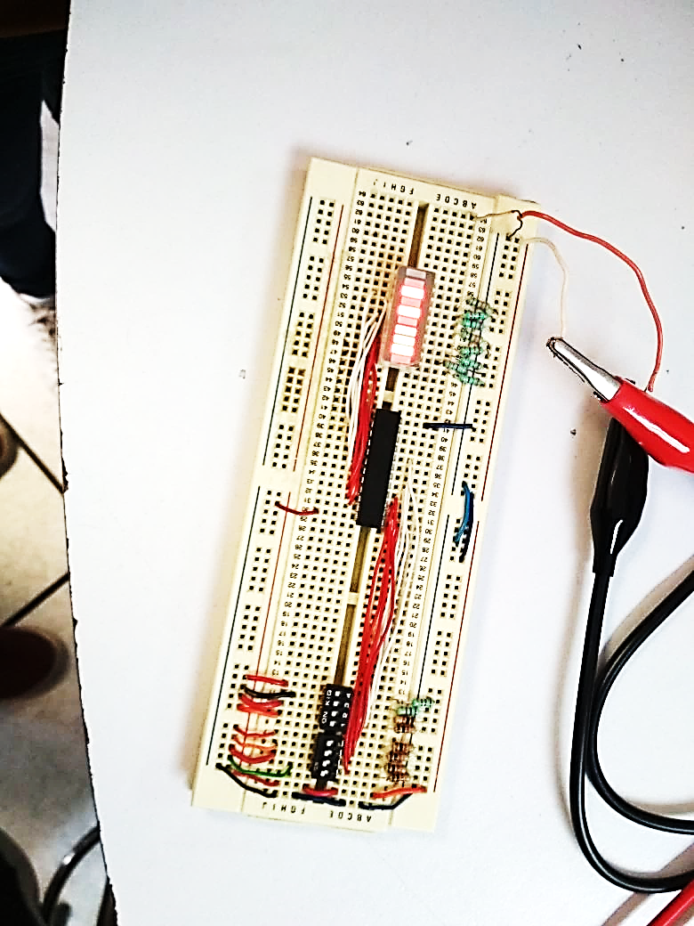Implemente su circuito lógico de conexiones junto con la GAL.
2. Coloque su código en VHDL.

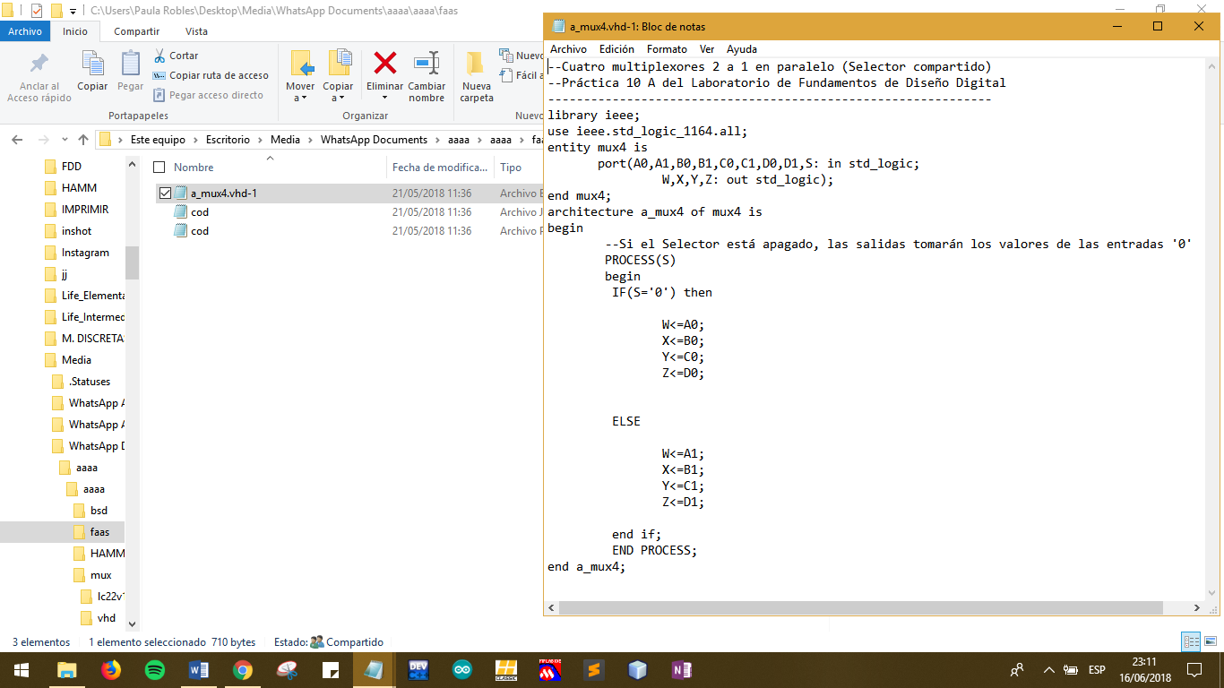

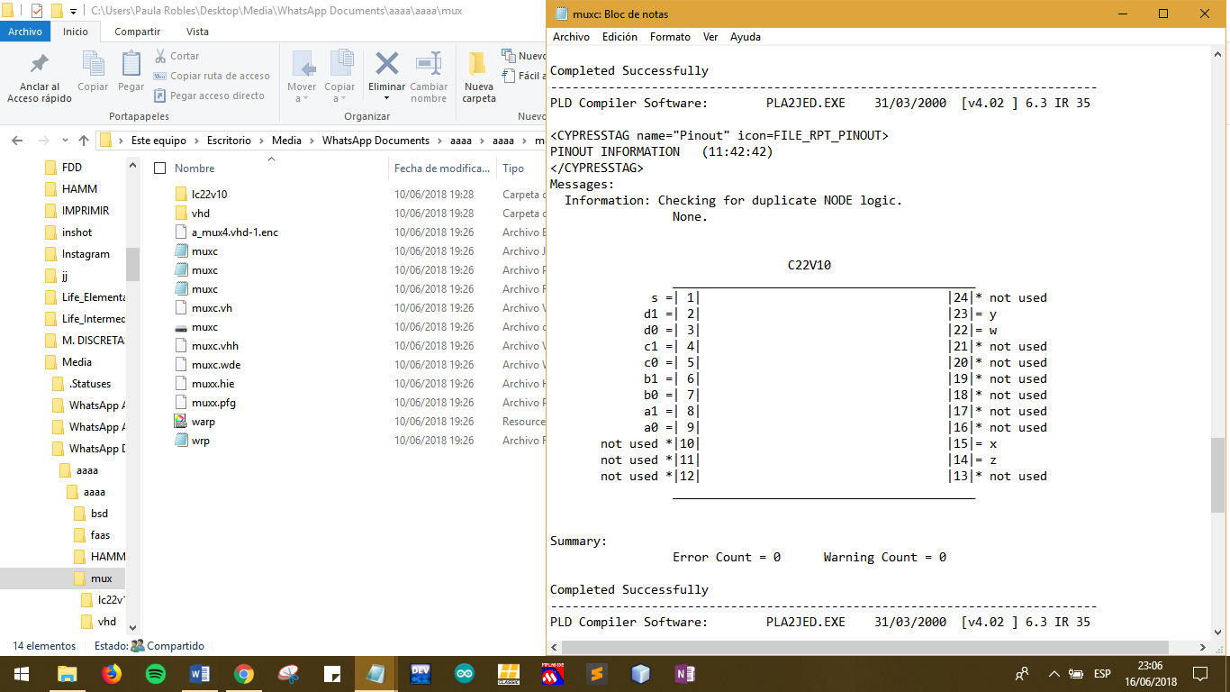

c) Coloque su tabla de verdad.

TABLA DE VERDAD.

**DEMUX**

|  |  |  |  |  |
| --- | --- | --- | --- | --- |
| # | S2 | S1 | S0 | y |
| 0 | 0 | 0 | 0 | I0 |
| 1 | 0 | 0 | 1 | I1 |
| 2 | 0 | 1 | 0 | I2 |
| 3 | 0 | 1 | 1 | I3 |
| 4 | 1 | 0 | 0 | I4 |
| 5 | 1 | 0 | 1 | I5 |
| 6 | 1 | 1 | 0 | I6 |
| 7 | 1 | 1 | 1 | I7 |

**DECODIFICADOR 3X8**

|  |  |  |  |  |  |  |  |  |  |  |  |
| --- | --- | --- | --- | --- | --- | --- | --- | --- | --- | --- | --- |
| # | n0 | n1 | n2 | m0 | m1 | m2 | m3 | m4 | m5 | m6 | m7 |
| 0 | 0 | 0 | 0 | 1 | 0 | 0 | 0 | 0 | 0 | 0 | 0 |
| 1 | 0 | 0 | 1 | 0 | 1 | 0 | 0 | 0 | 0 | 0 | 0 |
| 2 | 0 | 1 | 0 | 0 | 0 | 1 | 0 | 0 | 0 | 0 | 0 |
| 3 | 0 | 1 | 1 | 0 | 0 | 0 | 1 | 0 | 0 | 0 | 0 |
| 4 | 1 | 0 | 0 | 0 | 0 | 0 | 0 | 1 | 0 | 0 | 0 |
| 5 | 1 | 0 | 1 | 0 | 0 | 0 | 0 | 0 | 1 | 0 | 0 |
| 6 | 1 | 1 | 0 | 0 | 0 | 0 | 0 | 0 | 0 | 1 | 0 |
| 7 | 1 | 1 | 1 | 0 | 0 | 0 | 0 | 0 | 0 | 0 | 1 |

**CODIFICADOR 8X3**

|  |  |  |  |  |  |  |  |  |  |  |  |
| --- | --- | --- | --- | --- | --- | --- | --- | --- | --- | --- | --- |
| # | m0 | m1 | m2 | m3 | m4 | m5 | m6 | m7 | A | B | C |
| 0 | 1 | 0 | 0 | 0 | 0 | 0 | 0 | 0 | 0 | 0 | 0 |
| 1 | 0 | 1 | 0 | 0 | 0 | 0 | 0 | 0 | 0 | 0 | 1 |
| 2 | 0 | 0 | 1 | 0 | 0 | 0 | 0 | 0 | 0 | 1 | 0 |
| 3 | 0 | 0 | 0 | 1 | 0 | 0 | 0 | 0 | 0 | 1 | 1 |
| 4 | 0 | 0 | 0 | 0 | 1 | 0 | 0 | 0 | 1 | 0 | 0 |
| 5 | 0 | 0 | 0 | 0 | 0 | 1 | 0 | 0 | 1 | 0 | 1 |
| 6 | 0 | 0 | 0 | 0 | 0 | 0 | 1 | 0 | 1 | 1 | 0 |
| 7 | 0 | 0 | 0 | 0 | 0 | 0 | 0 | 1 | 1 | 1 | 1 |

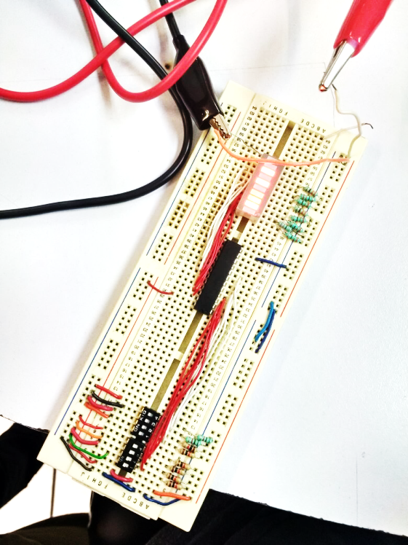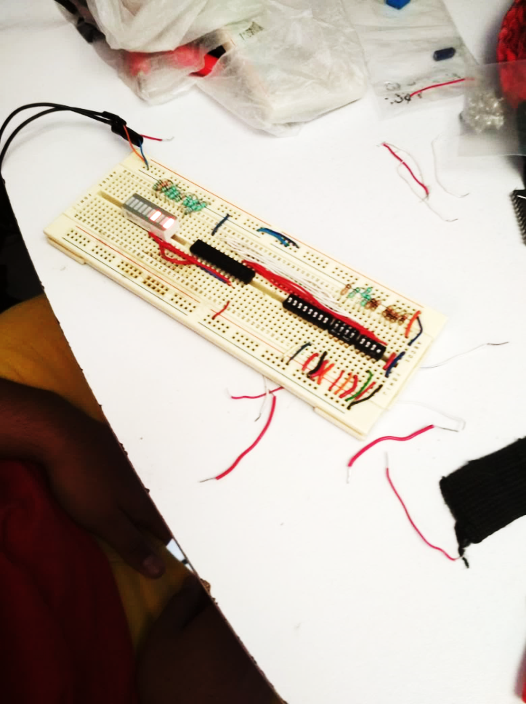

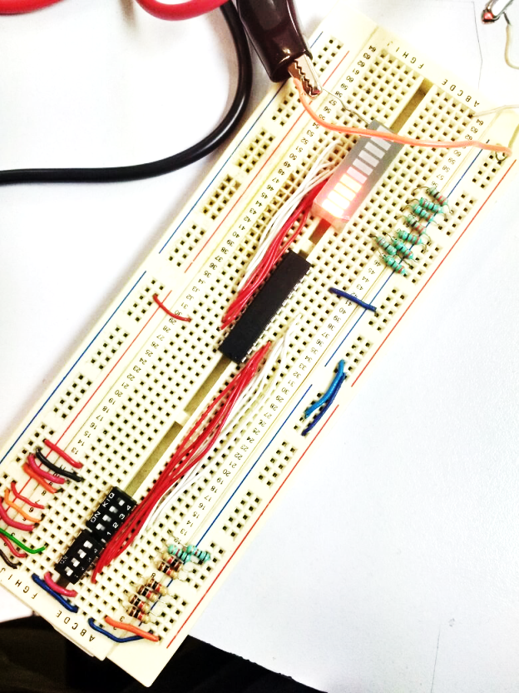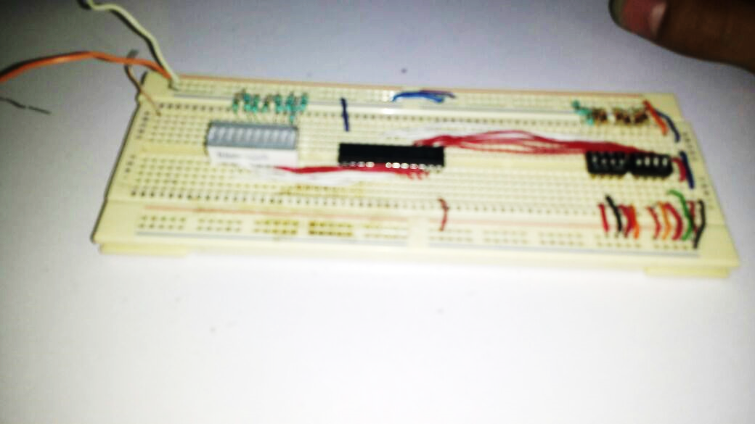

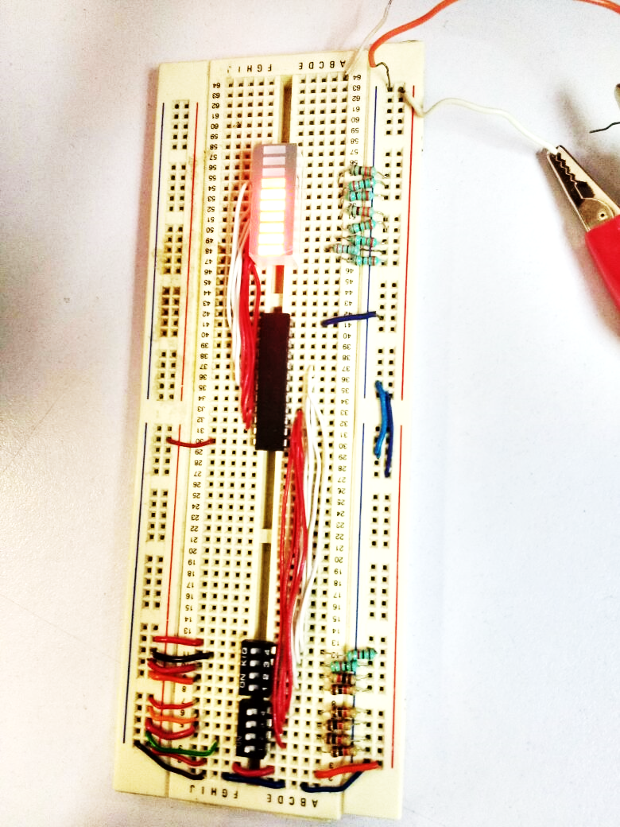

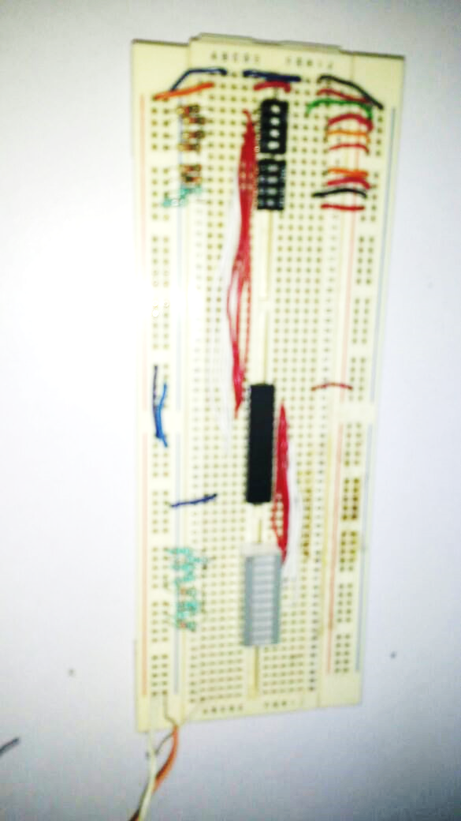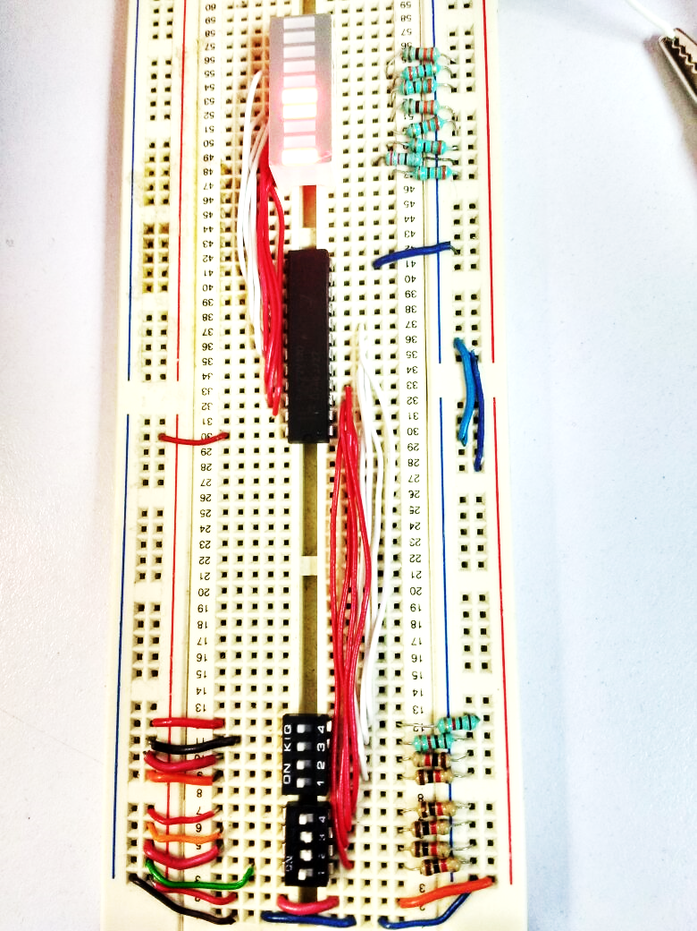

**PRÁCTICA 11**

**CIRCUITOS DE TEMPORIZACIÓN**

Objetivo. Reconocer la importancia de los circuitos temporizadores en los sistemas digitales para sincronizar eventos. Observar la estabilidad de los circuitos de temporización y finalmente tener la capacidad de elegir el adecuado.

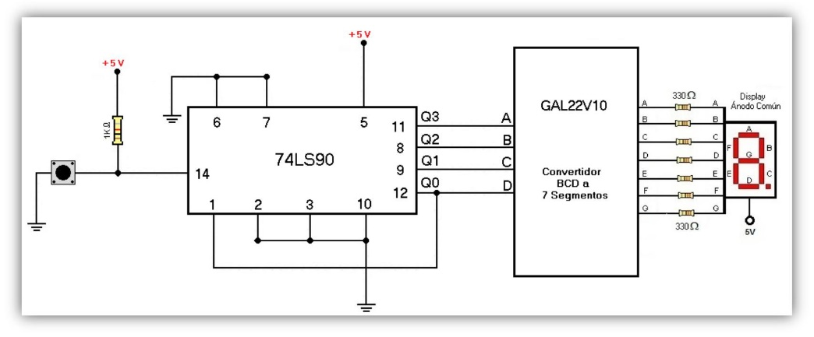1.- Arme el circuito de la figura 1 y realice las actividades que se le piden.

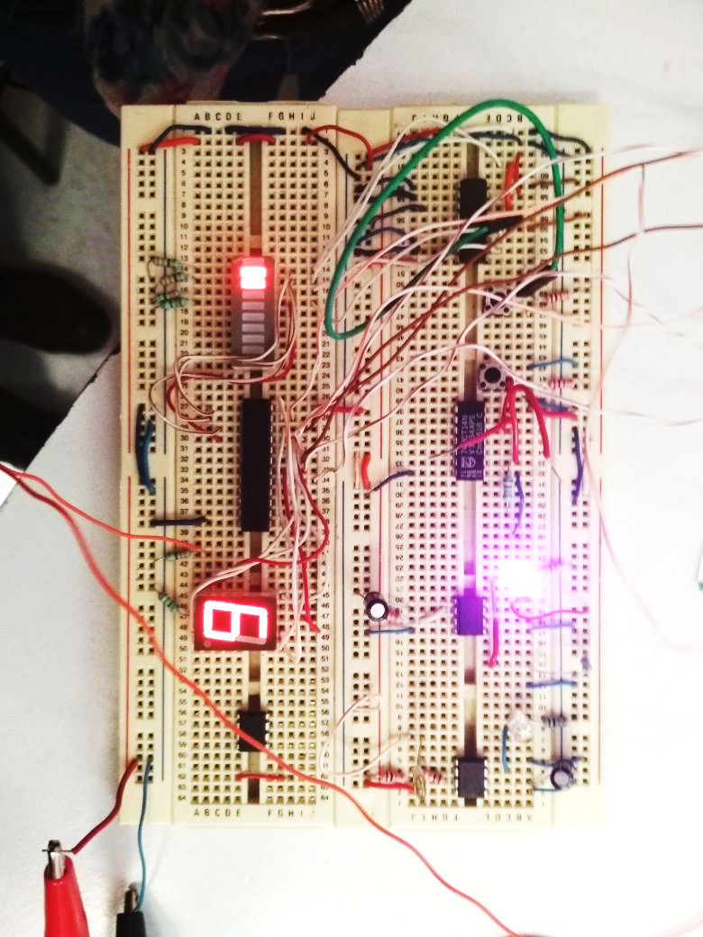 **Para generar el pulso de reloj oprima el push button. ¿Qué observa en el display?**

Cada que se oprime el push button el display cambia de número, se salta algunos números debido al ruido que se ocasiona.

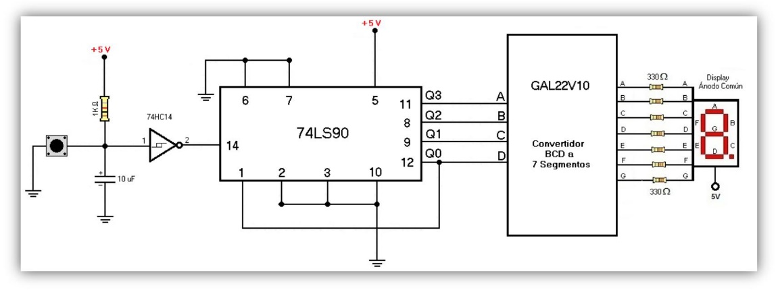2.- Ahora genere el pulso de reloj con la siguiente configuración de la figura 2 y anote sus observaciones.

**Figura 2. Diagrama a bloques del Contador anti-rebotes.**

Para generar el pulso de reloj oprima el push button. ¿Qué observa en el display?

Cada que se oprime el push button el display cambia de número, no se ocasiona ruido.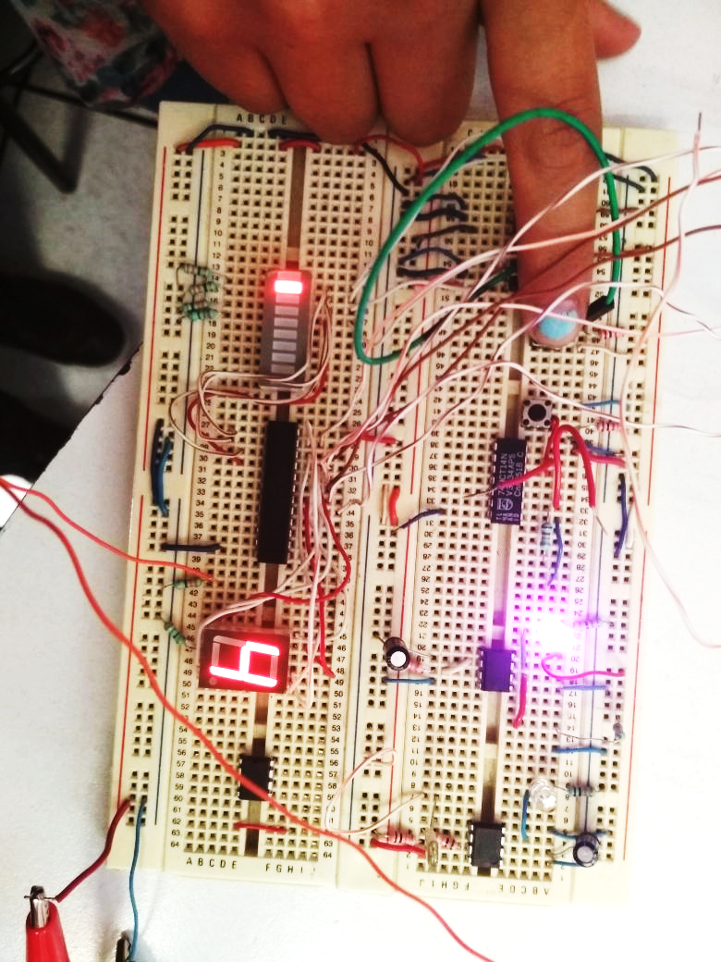

3.- Arme la siguiente configuración como en la figura 3 y observe su respuesta en el DISPLAY. Haga el cálculo de la frecuencia del pulso de salida de acuerdo a la tabla 1.

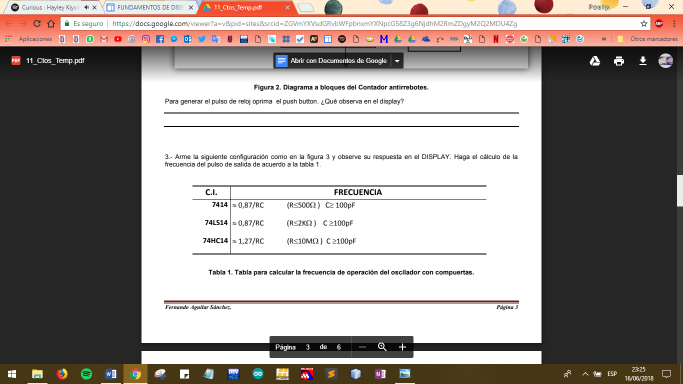

|  |  |
| --- | --- |
| C.I. | FRECUENCIA |
| 7414 | 2.89X10-5 |
| 74LS14 | 7.24x10-6 |
| 74HC14 | 1.44x10-7 |

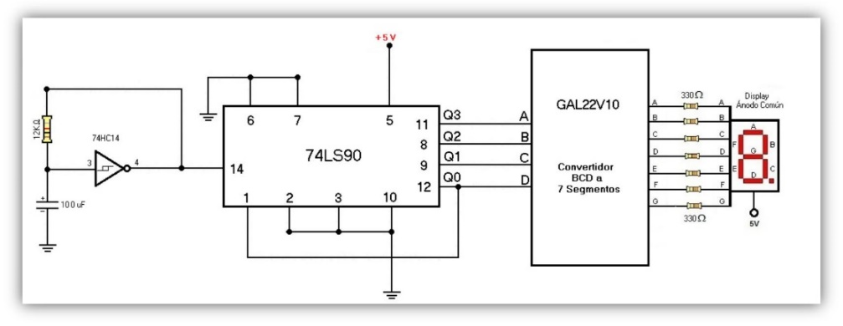

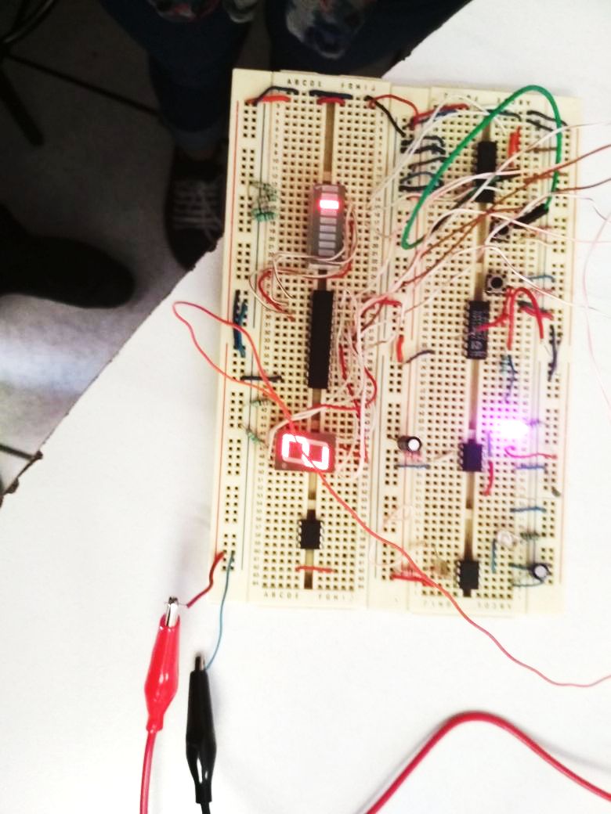**Figura 3. Diagrama a bloques del Contador con oscilador a compuerta.**

**CONFIGURACIONES MONOESTABLE Y ASTABLE CON EL C. I. 555.**

4.- Arme la configuración de la figura 4. Se trata de una configuración monoestable y genera un solo pulso en su salida al oprimir el push button.

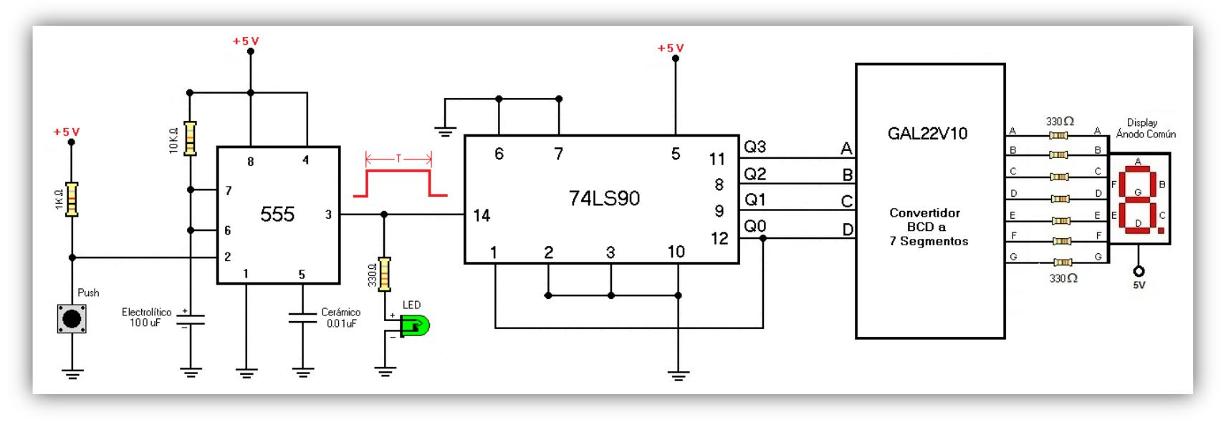

**Figura 4. Diagrama a bloques con el C. I. 555 configurado como monoestable.**

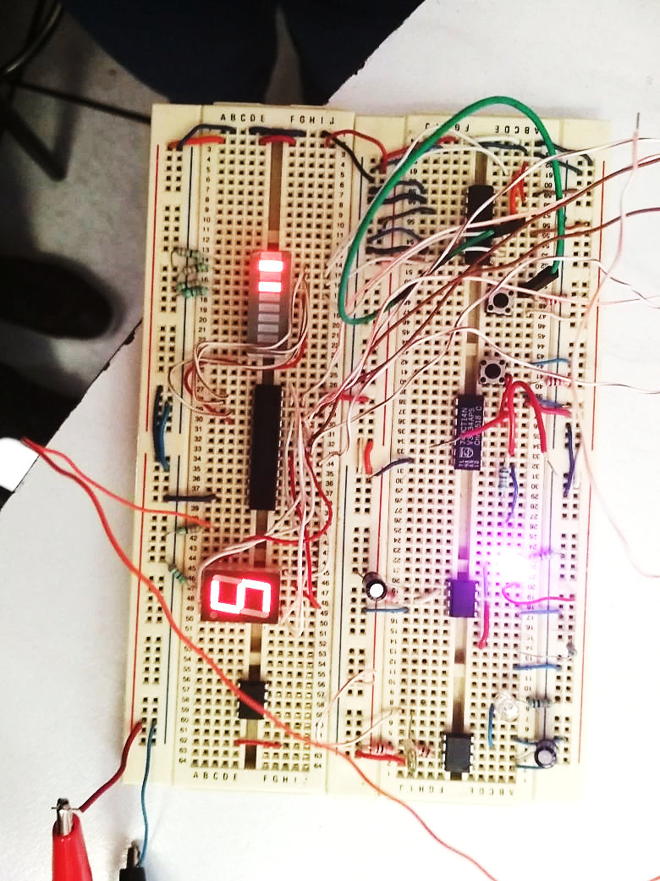

5.- Arme la configuración que se muestra en la figura 5. Ahora el C. I. 555 está configurado para que opere como un tren de pulsos.

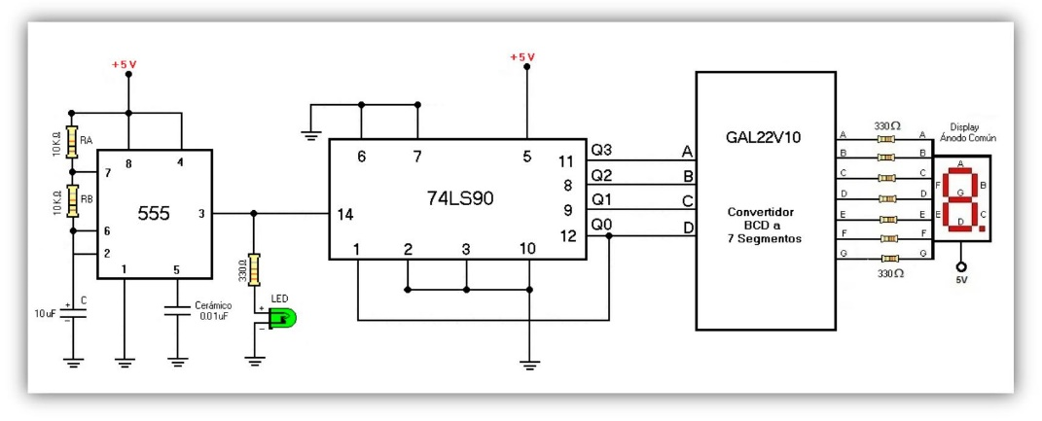

**Figura 5. Diagrama a bloques con el C. I. 555 configurado como tren de pulsos.**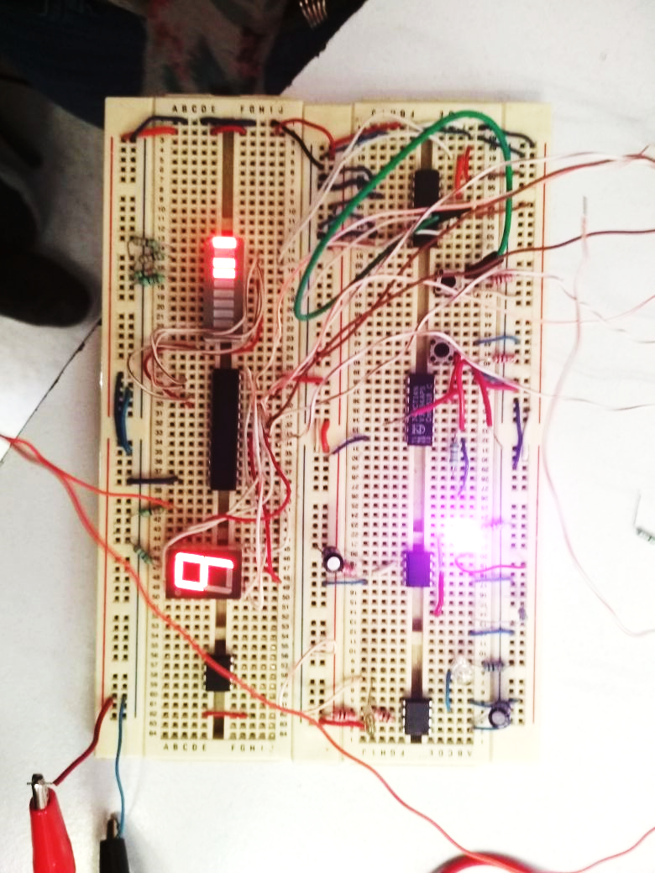

**PRÁCTICA 13**

**EEPROM**

**OBJETIVO: Al término del desarrollo de esta práctica el alumno será capaz de entender su uso de la memoria EPROM, así como aprender a programarla para el almacenamiento de información y direccionarla para la lectura de esta.**

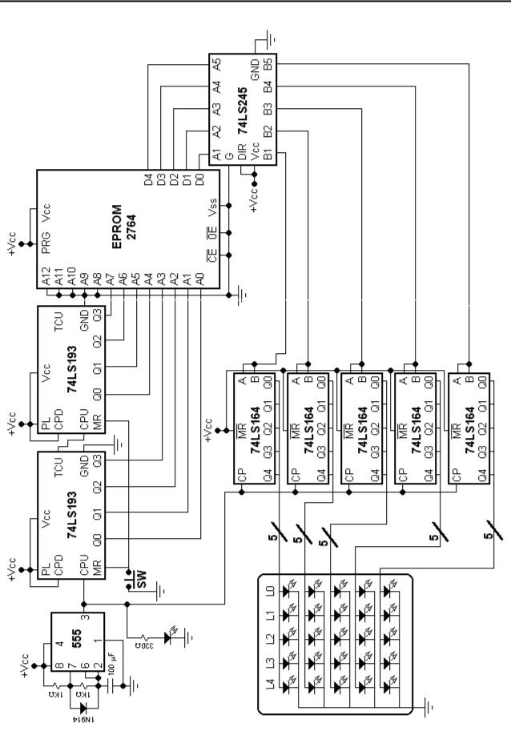

**PROGRAMACIÓN DE LA EEPROM.**

**Código en Hexadecimal.**

**Con los respectivos nombres del equipo. (Paula, Luis y Daniel)**

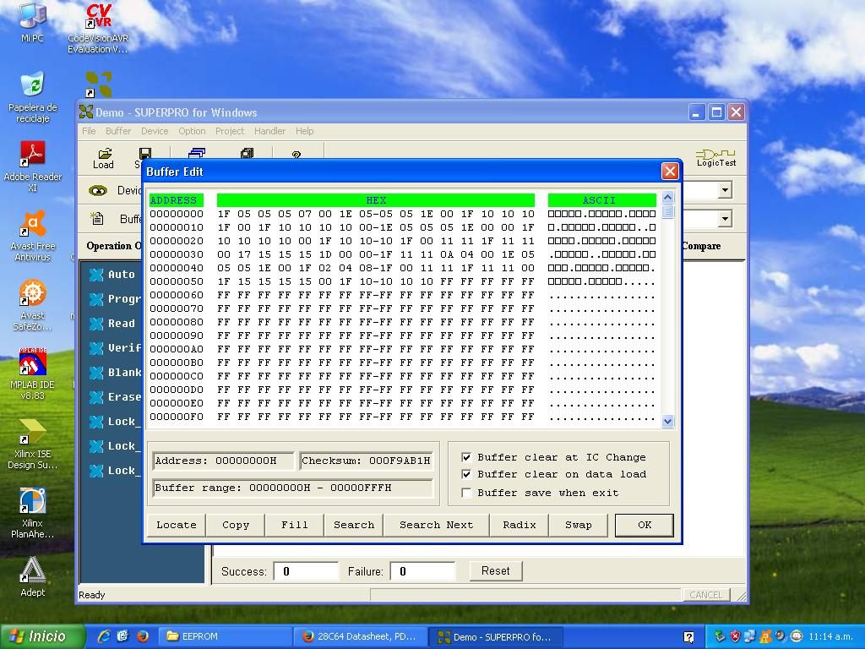

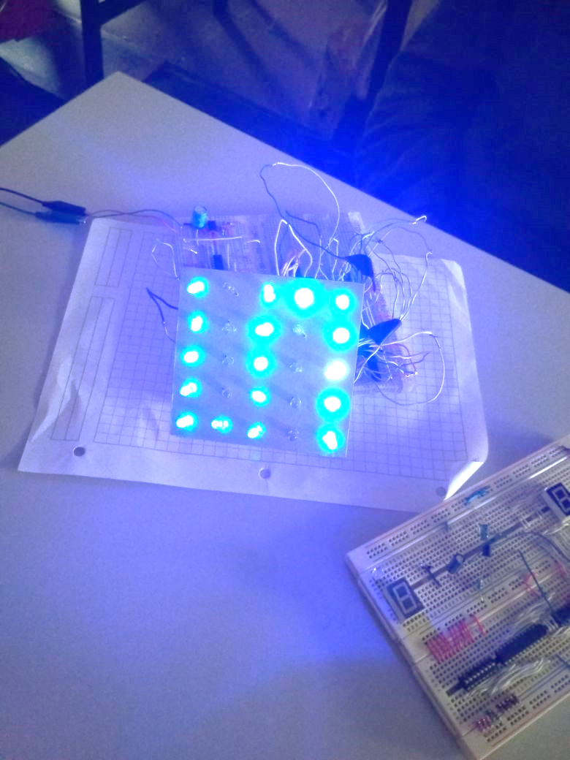

**Fotografías**



